Дамы и господа,

Sennheiser представляет новую линейку наушников- HD 518, HD 558 и HD 598, которая заменит соответственно модели HD 515, HD 555 и HD 595. Модели предыдущего поколения просуществовали на рынке в жёсткой конкурентной борьбе более 5 лет в ценовом сегменте 100 – 200 €. Все три новые модели это открытые наушники с амбушюрами circumaural.

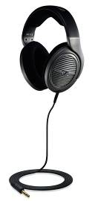
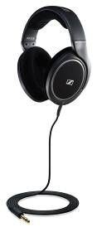
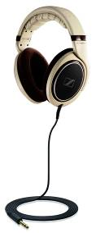

HD 558
HD 598
HD 518

- - - - - - - - - - - - - - - - - - - - - - - - - - - - - - - - - - - - - - - - - - - - - - - - - - - - - - - - - - - - - - - - - - - - - - - - - - - -

особенности / технические характеристики

 | HD 518
Описание | Открытые наушники High-end класса с амбушюрами circumaural, построенные по технологии Eargonomic Acoustic Refinement (E.A.R.)
Особенность 1 | Передовые технологии Duofol diaphragm эффективно устраняют резонансы внутри корпуса наушники
Особенность 2 | Оптимизированные высокопроизводительные неодимовые магниты
Особенность 3 | Лёгкая алюминиевая звуковая катушка гарантирует высокую производительность и превосходную динамику
Особенность 4 | Комфортные подушки амбушюров для длительного ипользования
Особенность 5 | Позолоченный адаптер-переходник на 3.5 мм
Особенность 6 | Оптимальны для использования с высококачественными домашними системами
Особенность 7 | Гарантия 2 года
Комплект поставки | Наушники HD 518; адаптер на 3,5 мм
Техн.характеристики
Принцип | динамические, открытые
Тип амбушюра | circumaural
Диапазон частот | 14 – 26,000 Гц
КНИ | < 0.2 % (1 КГц/100 дБ SPL)
Макс. уровень звукового давления | 108 дБ (1 КГц/1 Втrms)
Сопротивление | 50 Ω
Макс. мощность | 500 мВт
Контактное давление | около 3.5 Н
Кабель | Заменяемый, односторонний, из бескислородной меди, длина 3 м
Разъём | Стерео джек 6,3 мм с адептером-преходником на 3,5 мм
Вес(без кабеля) | 255 г

 | HD 558
Описание | Открытые наушники High-end класса с амбушюрами circumaural и детальным воспроизведением звука
Особенность 1 | Построены по технологии Eargonomic Acoustic Refinement (E.A.R.)
Особенность 2 | Передовые технологии Duofol diaphragm эффективно устраняют резонансы внутри корпуса наушники
Особенность 3 | Оптимизированные высокопроизводительные неодимовые магниты
Особенность 4 | Лёгкая алюминиевая звуковая катушка гарантирует высокую производительность и превосходную динамику
Особенность 5 | Surround – рефлекторы для расширения звуковой картины
Особенность 6 | Комфориные подушки амбушюров из велюра
Особенность 7 | Позолоченный адаптер-переходник на 3.5 мм
Особенность 8 | Оптимальны для использования с высококачественными домашними системами
Особенность 9 | Гарантия 2 года
Комплект поставки | Наушники HD 558; адаптер на 3,5 мм
Техн.характеристики
Принцип | динамические, открытые
Тип амбушюра | circumaural
Диапазон частот | 15 – 28,000 Гц
КНИ | < 0.2 % (1 КГц/100 дБ SPL)
Макс. уровень звукового давления | 112 дБ (1 КГц/1 Втrms)
Сопротивление | 50 Ω
Макс. мощность | 500 мВт
Контактное давление | около 3.5 Н
Кабель | Заменяемый, односторонний, из бескислородной меди, длина 3 м
Разъём | Стерео джек 6,3 мм с адептером-преходником на 3,5 мм
Вес(без кабеля) | 260 г

 | HD 598
Описание | Открытые наушники High-end класса с амбушюрами circumaural и выдающемся точным и ясным звуком
Особенность 1 | Построены по технологии Eargonomic Acoustic Refinement (E.A.R.)
Особенность 2 | Передовые технологии Duofol diaphragm эффективно устраняют резонансы внутри корпуса наушники
Особенность 3 | Оптимизированные высокопроизводительные неодимовые магниты
Особенность 4 | Лёгкая алюминиевая звуковая катушка гарантирует высокую производительность и превосходную динамику
Особенность 5 | Специальная геометрия диафрагмы уменьшает интермодуляционные искажения
Особенность 6 | Специальный демпфирующий материал из целлюлозы distortion
Особенность 7 | Высококачественная защитная решётка, высококачественная имитация отделки наушников под дерево
Особенность 8 | Сверхкомфортные велюровые подушки амбушюров
Особенность 9 | Позолоченный адаптер-переходник на 3.5 мм
Особенность 11 | Оптимальны для использования с высококачественными домашними системами
Особенность 10 | Гарантия 2 года
Комплект поставки | Наушники HD 598; адаптер на 3,5 мм
Техн.характеристики
Принцип | динамические, открытые
Тип амбушюра | circumaural
Диапазон частот | 12– 38,500 Гц
КНИ | < 0.1 % (1 КГц/100 дБ SPL)
Макс. уровень звукового давления | 112 dB (1КГц/1Втrms)
Сопротивление | 50 Ω
Макс. мощность | 500 мВт
Контактное давление | около 3.5 Н
Кабель | Заменяемый, односторонний, из бескислородной меди, длина 3 м
Разъём | Стерео джек 6,3 мм с адептером-преходником на 3,5 мм
Вес(без кабеля) | 270 г

- - - - - - - - - - - - - - - - - - - - - - - - - - - - - - - - - - - - - - - - - - - - - - - - - - - - - - - - - - - - - - - - - - - - - - - - - - - -

Product Overview

 | HD 518 - EAST | HD 558 - EAST | HD 598 - EAST
Атикул | 504629 | 504630 | 504632
Кад EAN | 40 44155 05604 4 | 40 44155 05605 1 | 40 44155 05607 5
Кад UPC | 6 15104 18768 9 | 6 15104 18769 6 | 6 15104 18771 9
Группа | 11

- - - - - - - - - - - - - - - - - - - - - - - - - - - - - - - - - - - - - - - - - - - - - - - - - - - - - - - - - - - - - - - - - - - - - - - - - - -

упаковка / логистика

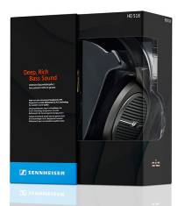
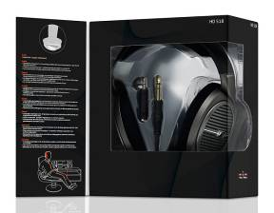
HD 598

HD 518

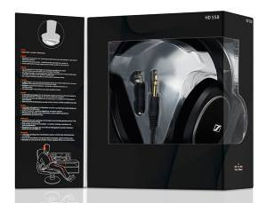
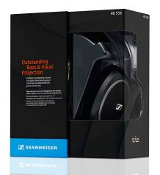

HD 558

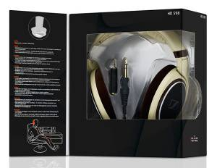
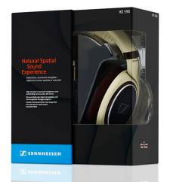

HD 598

Packaging specifications | HD 518 | HD 558 | HD 598
Тип упаковки | Картонная коробка с окном
Язык на упаковке  (Version 1 / WEST) | English, French, Spanish, Portuguese, German, Italian, Dutch
Язык на упаковке  (Version 2 / EAST) | English, РУССКИЙ, Polish, Turkish, Chinese (simplified), Chinese (traditional), Korean
Габариты продукта в упаковке (В x Г x Ш) | 205 x 100 x 240 мм
Вес продукта в упаковке | 644 г | 634 г | 656 г
Габариты master carton (В x Г x Ш) | 427 x 347 x 267 мм
Количество продуктов в master carton | 6 шт
Общий вес продуктов в master carton | 4764 г | 4704 г | 4836 г

- - - - - - - - - - - - - - - - - - - - - - - - - - - - - - - - - - - - - - - - - - - - - - - - - - - - - - - - - - - - - - - - - - - - - - - - - - -

отгрузки

Продукты будут готовы к отгрузке в сентябре 2010 года. Пожалуйста размещайте свои заказы на Sennheiser Consumer Electronics GmbH in Ireland уже сейчас.

- - - - - - - - - - - - - - - - - - - - - - - - - - - - - - - - - - - - - - - - - - - - - - - - - - - - - - - - - - - - - - - - - - - - - - - - - - -

С уважением,

Sennheiser Audio, Ltd.

Андрей Бакланов
Продукт-менеджер

